Рассматривается временной ряд объёма железнодорожных перевозок в минске. Ряд представляет собой квартальные данные и содержит 28 наблюдений.
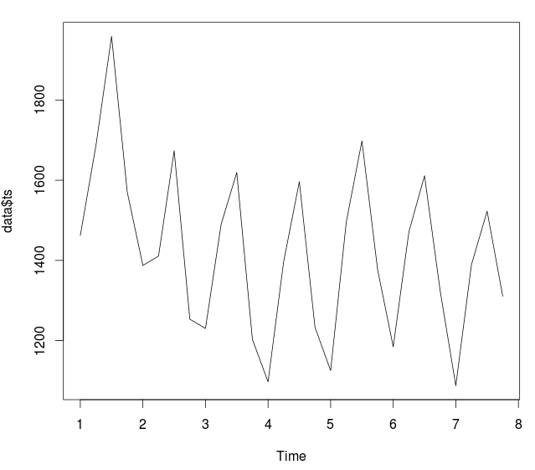
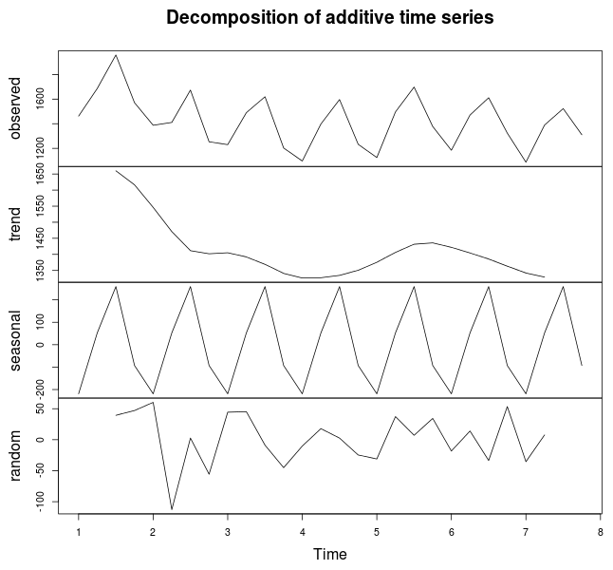

Графический анализ позволяет заметить сезонность и изменение тренда: около 17го наблюдения есть скачок, после чего снова наблюдается убывание.
Для моделирования данного ряда с учётом сезонности и тренда, были введены фиктивные переменные s1, s2, s3 обозначающие сезон и trend, для обозначения тренда.
Была построена модель регрессии следующего вида:

где t — номер наблюдения.
Все параметры оказались значимыми. Отрицательный коэффициент перед параметром времени указывает на наличие убывающего тренда.
Результаты оценивания модели: коэффициент детерминации R² = 0.8996 F-statistic = 39.4 (p-value = 2.929e-10)
Остатки модели имеют нормальное распределение, гомоскедастичны, неавтокоррелированны.
Проверка автокорреляции: тест Льюнга-Бокса

Порядок | Значение статистики | p-value
1 | 2.5697737 | 0.1089233
2 | 3.5844120 | 0.1665923
3 | 6.84982446 | 0.07684158
4 | 7.5575202 | 0.1091995
5 | 8.2512469 | 0.1429217
6 | 8.4328444 | 0.2080753
7 | 8.5485487 | 0.2867125
8 | 10.556726 | 0.228102
9 | 13.262939 | 0.151065
10 | 14.0525717 | 0.1706071
11 | 14.1191331 | 0.2264713
12 | 15.7448780 | 0.2032025
13 | 17.9646910 | 0.1588647
14 | 18.3197864 | 0.1926018
15 | 18.360831 | 0.244171

Проверка нормальности: тест Пирсона P = 8 (p-value = 0.1562)
Проверка гомоскедастичность: тест Бреуша-Пагана BP = 7.1063 (p-value = 0.2129)

